四川中衡检测技术有限
报告书信息网上公示内容填报表 ZLJL/43-01
报告书名称 | 资阳市保和建筑建材厂职业病危害定期检测
用人单位名称 | 资阳市保和建筑建材厂 |  | 联系人 | 单老师
用人单位地址 | 资阳市雁江区保和镇四方碑村三组68号
技术服务项目组成员 | 曾强、李张强
现场调查人员 | 曾强、李张强 | 现场调查时间及照片 | 2023.8.18 | 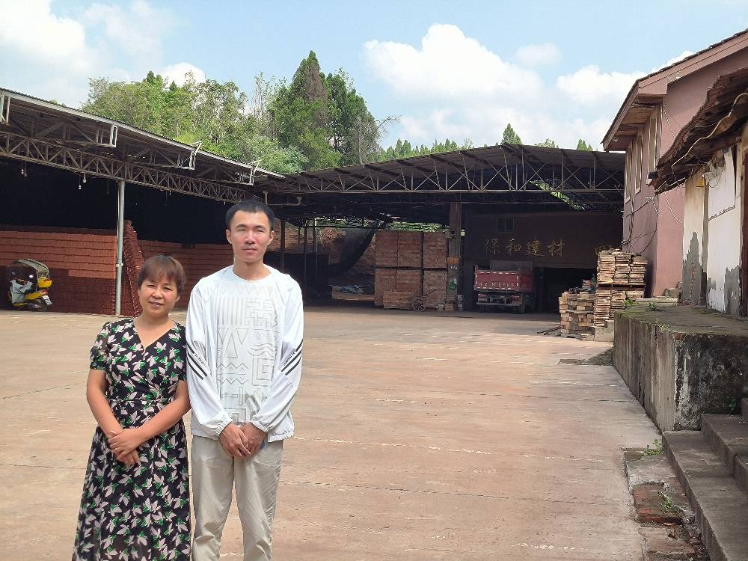
现场采样人员 | 曾强、李张强 | 现场采样时间及照片 | 2023.08.22~2023.08.23 | 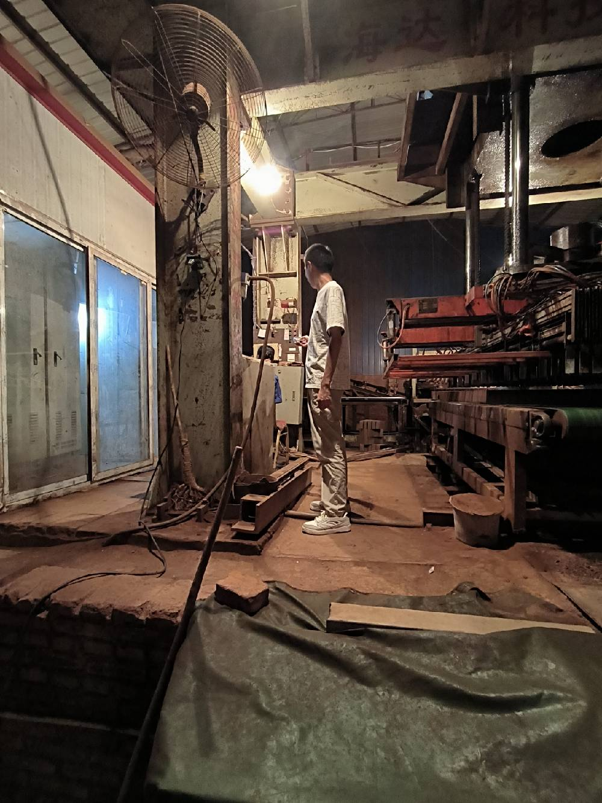
现场检测人员 | 曾强、李张强 | 现场检测时间及照片 | 2023.08.22~2023.08.23
用人单位陪同人员 | 单老师

